Elaboração do currículo Lattes: preenchimento e manutenção

- Atividade:

Capacita – 2021 (21/07/2021)

- Responsável:

Vanessa Alves de Souza

- Público alvo

Público interno e externo à UNINASSAU - Garanhuns

- Local e Data

Laboratório de informática

Garanhuns, 21 de julho de 2021

- Objetivos

Incentivar a elaboração do currículo Lattes.
Trabalhar todas as ferramentas que constam na plataforma lattes;
Construir o currículo Lattes;
Demonstrar de que maneira se dá a atualização do currículo Lattes.
- Descrição do evento

Prática dialogada acerca de como construir o currículo Lattes.

- Indicadores da ação

Nº de alunos envolvidos
Nº de técnicos envolvidos
Nº de docentes envolvidos
Nº de entidades beneficiadas
Nº de donativos arrecadados
Nº de atendimentos por prática pedagógica
Nº de pessoas diretamente beneficiadas | 06
Nº de parceiros da ação
Carga horária de atividade complementar (horas)

- Valor total investido

- Anexos

Anexo 1. Programação do Evento
PROGRAMAÇÃO

UNIDADE: | UNINASSAU – Garanhuns
PERÍODO: | Noturno
CARGA HORÁRIA: | 04 horas
DIRETOR: | Francisco Sarinho
MÊS | DATA | PROGRAMAÇÃO | PALESTRANTE
Julho | 21/07/2021 | Capacita | Vanessa Alves de Souza

Anexo 2. Registros fotográficos

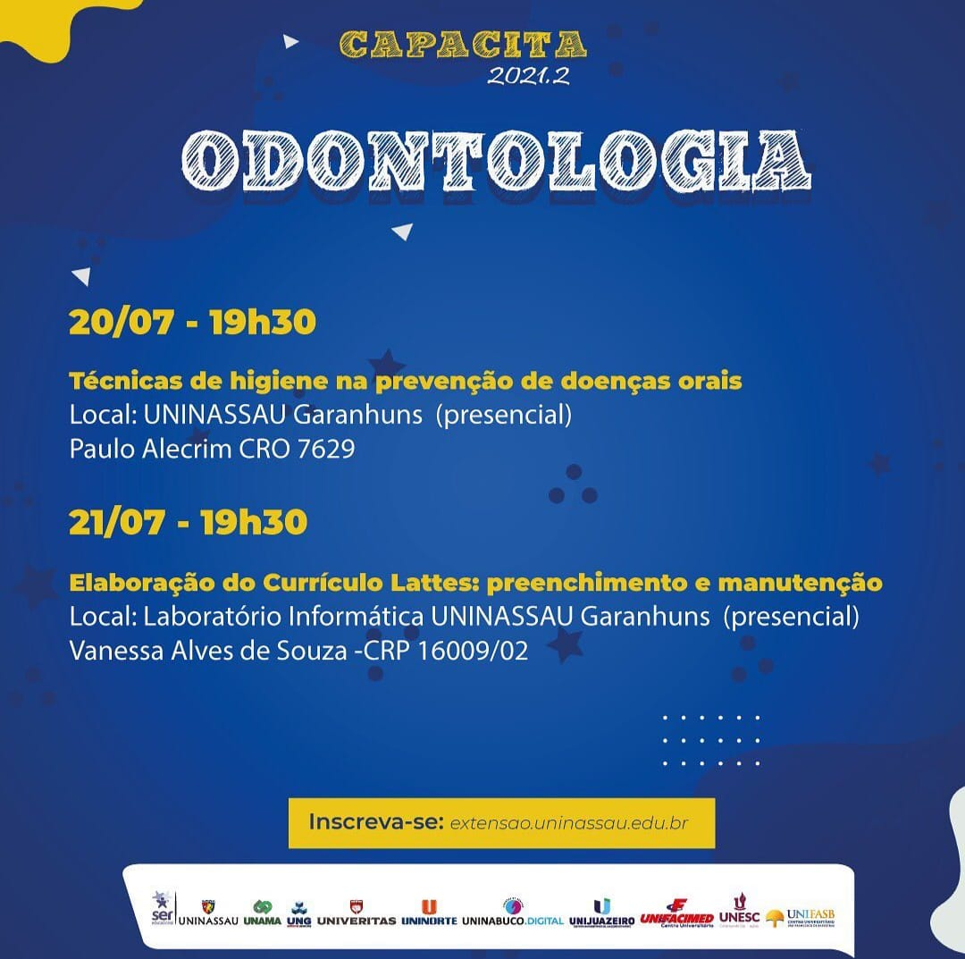
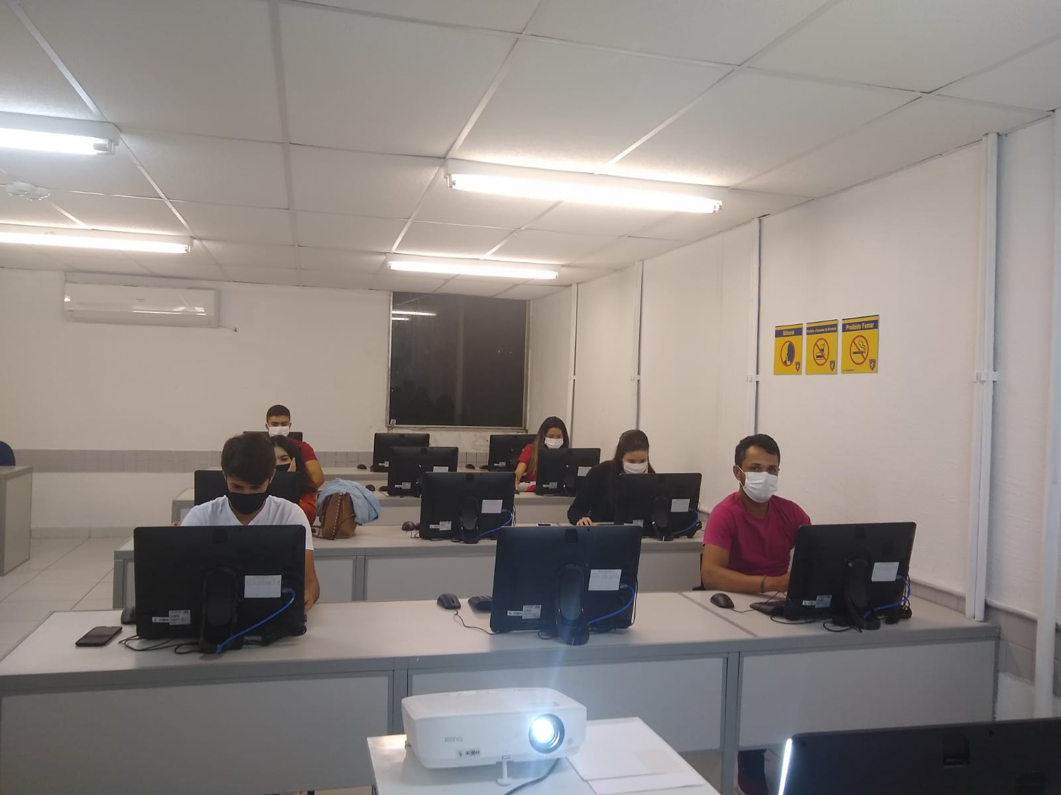

Anexo 3. Frequência
(Anexar cópias de atas de frequência dos participantes).

Anexo 4. Clipagens
(Anexar as clipagens postadas sobre a ação)

Anexo 5. Peças gráficas
(Inserir peças gráficas sobre a ação)

Anexo 6. Termos de parcerias
(Anexar cópia de termo de parceria da ação)

Anexo 7. Recibos de doação
(Anexar cópia de recibo de doação das Entidades ou pessoas beneficiadas)

Anexo 8. Outros
(Anexar Outros)

